

Slovensko gospodarsko in raziskovalno združenje, Bruselj

Občasna informacija članom 11 – 2020
27. januar 2020
Poročilo s priporočili za boljše upravljanje skladov EU
Evropska komisija in Organizacija za ekonomsko sodelovanje in razvoj OECD sta objavili priporočila za boljše upravljanje skladov EU v državah članicah. Poročilo, ki so ga pripravili na podlagi pilotnega projekta o dobrem upravljanju, vsebuje priporočila za upravljavske organe kohezijskih programov, denimo glede vzpostavljanja pravih organizacijskih struktur, krepitve sposobnosti upravljanja in načrtovanja, nadgradnje znanj osebja ter vključevanja upravičencev skladov EU, podjetij in socialnih partnerjev.
Glede upravljanja pripravljavci poročila ugotavljajo, da so ljudje v organih upravljanja usposobljeni, niso pa obravnavani kot dragocene osebe. Zanimanja za dodatno izobraževanje je veliko, a veliko modulov za usposabljanje nima strateške vizije.
Na področju strateške implementacije operativnih programov je še precej neizkoriščenih možnosti za krepitev partnerstev med deležniki, zlasti z uporabniki sredstev. Okvirni pogoji pomenijo pomemben pritisk naq implementacijo operativnih programov in s tem zmogljivosti črpanja sredstev.
Graf 1: Pregled evropskih strukturnih in investicijskih skladov v obdobju 2014-2020
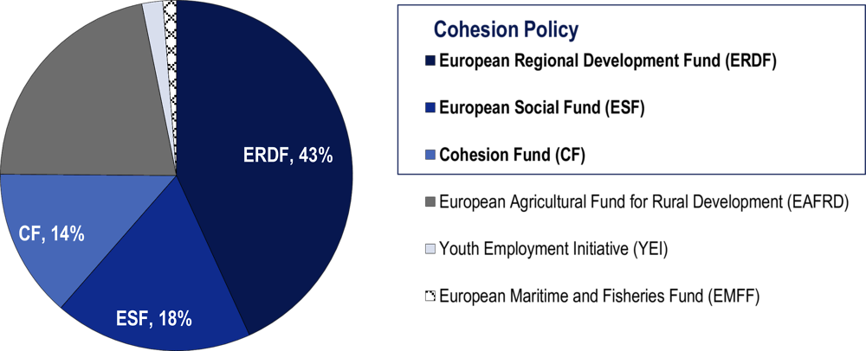
Vir: Poročilo

Koristne informacije:
- Poročilo:
- https://www.oecd.org/publications/strengthening-governance-of-eu-funds-under-cohesion-policy-9b71c8d8-en.htm
Pripravila:
Darja Kocbek

